## 与酶促反应速率有关的曲线分析



1．底物浓度影响酶促反应速率曲线的分析

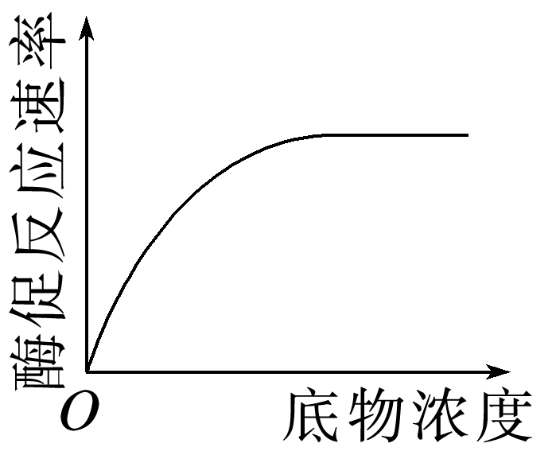

(1)底物浓度较低时，酶促反应速率与底物浓度成正比，即随底物浓度的增加而加快。

(2)当所有的酶都与底物结合后，再增加底物浓度，酶促反应速率不再加快(此时限制酶促反应速率的因素是酶的数量)。

2．酶浓度影响酶促反应速率曲线的分析

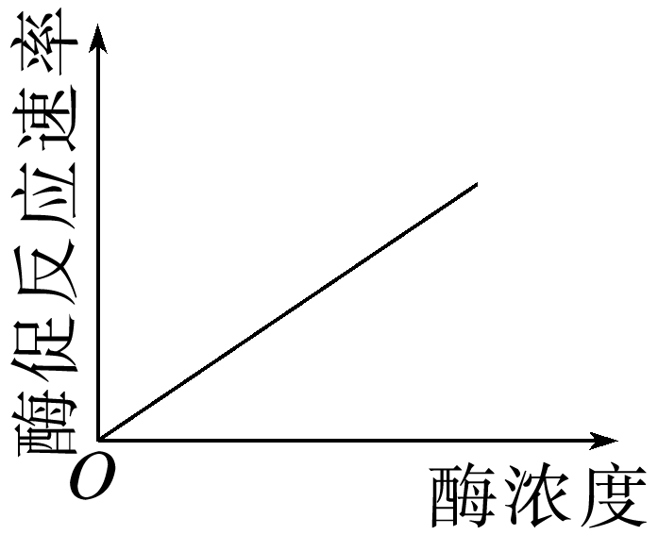

在有足够底物且不受其他因素影响的情况下，酶促反应速率与酶浓度成正比。

3．温度和pH共同作用对酶活性的影响

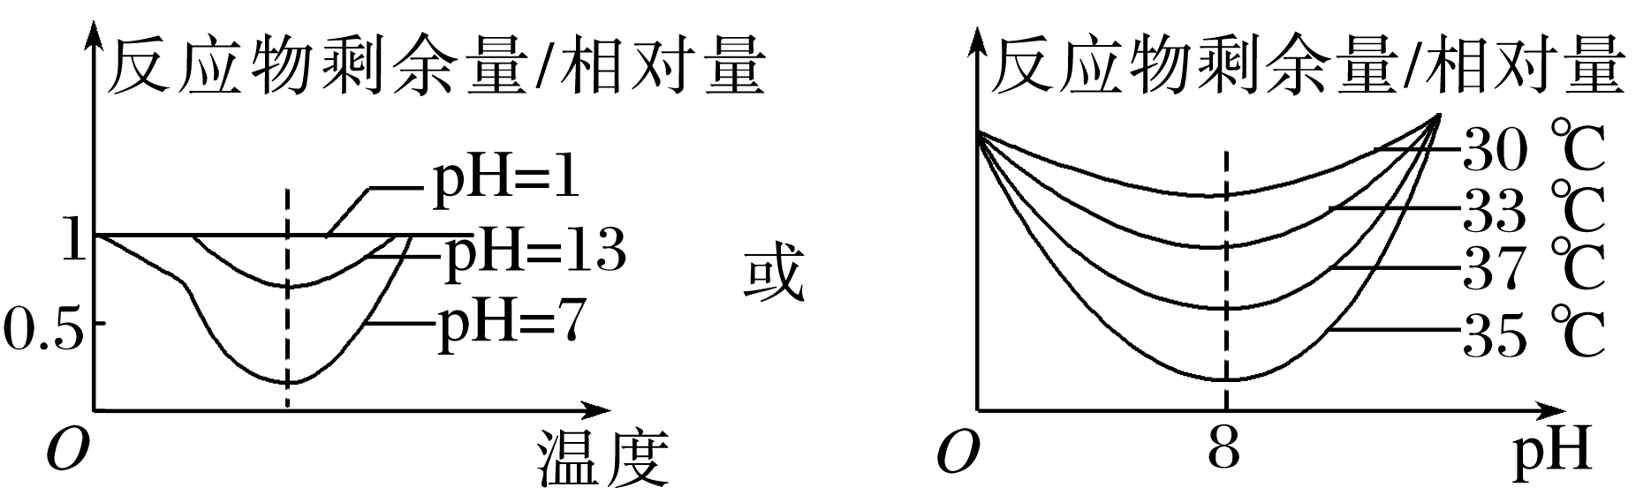

(1)反应溶液中pH的变化不影响酶作用的最适温度。

(2)反应溶液中温度的变化不影响酶作用的最适pH。

易错提醒　(1)适当增加酶的浓度会提高反应速率，但生成物的量不会增加；若适当增加反应物的浓度，提高反应速率的同时生成物的量也增加。



(2)不同因素影响酶促反应速率的本质不同

①温度和pH通过影响酶的活性而影响酶促反应速率。

②底物浓度和酶浓度通过影响酶与底物的接触而影响酶促反应速率，并不影响酶的活性。

③抑制剂、激活剂也影响酶的活性。

例1　如图表示在最适温度下，某种酶的催化反应速率与反应物浓度之间的关系。下列有关叙述正确的是(　　)

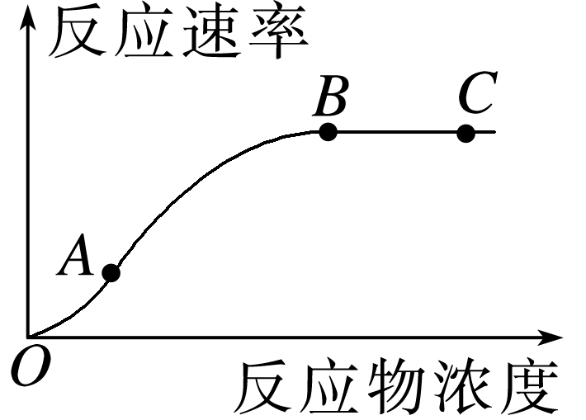

A．适当提高反应温度，*B*点向右上方移动

B．在*B*点适当增加酶浓度，反应速率不变

C．在*A*点提高反应物浓度，反应速率加快

D．在*C*点提高反应物浓度，产物不再增加

例2　如图表示某种酶在不同处理条件(*a*、*b*、*c*)下催化化学反应时，反应物的量和反应时间的关系。以下关于此图的解读，正确的是(　　)

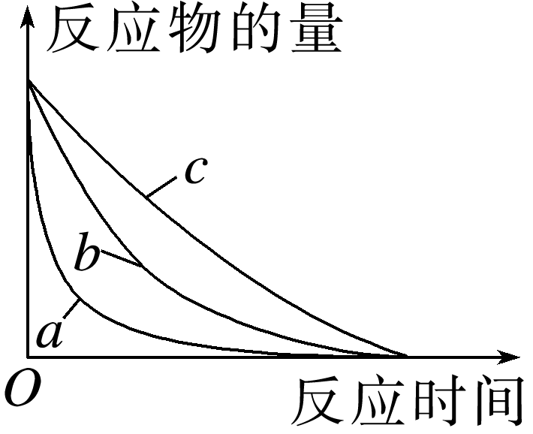

A．*a*、*b*、*c*表示温度，则一定是*a*＞*b*＞*c*

B．*a*、*b*、*c*表示酶的浓度，则*a*＞*b*＞*c*

C．*a*、*b*、*c*表示pH，则*c*＞*b*＞*a*

D．*a*、*b*、*c*表示温度，则不可能是*c*＞*b*＞*a*



1.如图表示在25 ℃、pH＝7的条件下，向2 mL的H2O2溶液中加入两滴肝脏研磨液，H2O2分解产生O2的量随时间的变化。若改变某一条件，下列分析正确的是(　　)

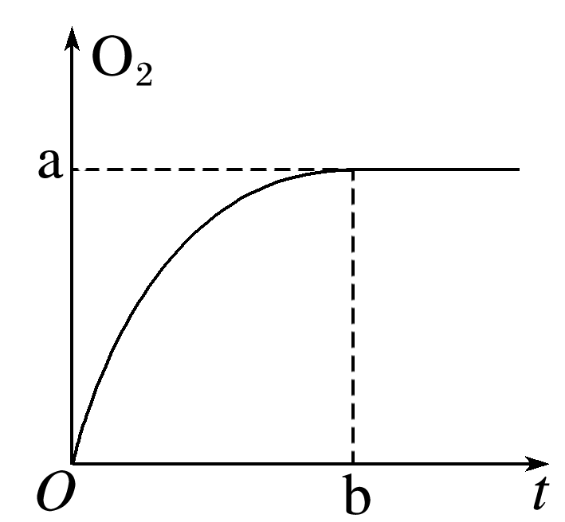

A．以Fe3＋替代肝脏研磨液，a值减小，b值增大

B．滴加4滴肝脏研磨液，a值不变，b值增大

C．温度为37 ℃时，a值不变，b值减小

D．H2O2量增加为4 mL时，a值增大，b值减小

2.如图是酶活性影响因素的相关曲线，下列有关说法不正确的是(　　)

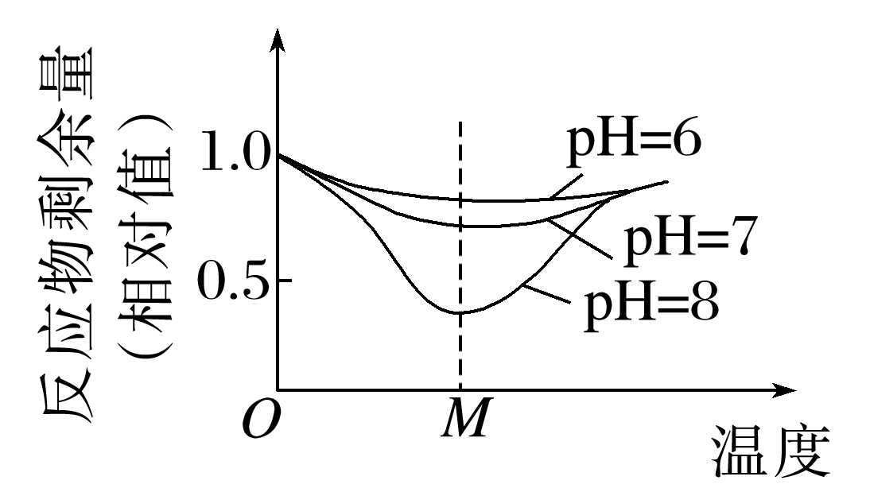

A．据图可知酶的最适温度为*M*，最适pH为8

B．图中所示反应溶液中pH的变化不影响酶作用的最适温度

C．温度偏高或偏低，酶活性都会明显降低

D．0 ℃时酶的活性很低，但酶的空间结构稳定

3．如图表示在不同条件下，酶催化反应的速率(或生成物量)变化，下列有关叙述不正确的是(　　)

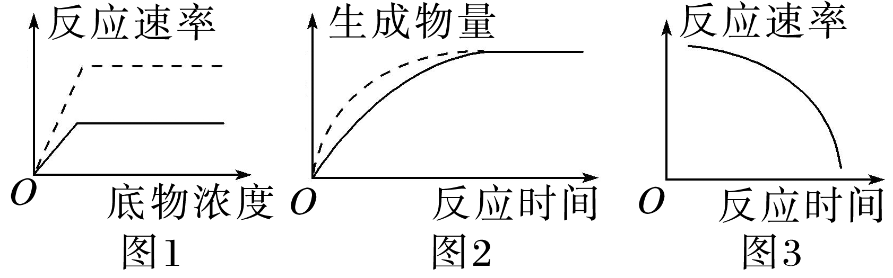

A．图1中虚线可表示酶量增加一倍时，底物浓度和反应速率的关系

B．图2中虚线可表示增加酶浓度，其他条件不变时，生成物量的变化示意曲线

C．若图2中的实线表示Fe3＋的催化效率，则虚线可表示过氧化氢酶的催化效率

D．图3不能表示在反应开始后的一段时间内，反应速率与时间的关系

4．为了研究温度对某种酶活性的影响，设置三个实验组：A组(20 ℃)、B组(40 ℃)和C组(60 ℃)，测定各组在不同反应时间内的产物浓度(其他条件相同)，结果如图。下列分析正确的是(　　)

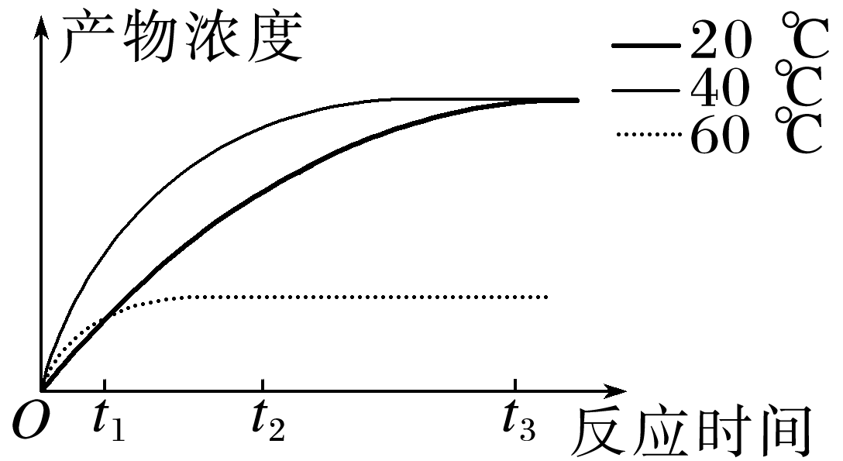

A．实验结果表明该酶的最适温度是40 ℃

B．实验过程中pH的变化不会对该实验产生影响

C．20 ℃条件下，*t*3时温度提高10 ℃，产物浓度会增加

D．60 ℃条件下，*t*2时增加底物的量不会改变产物浓度

答案　D

5．除了温度和pH对酶活性有影响外，一些抑制剂也会降低酶的催化效果。图甲为酶作用机理及两种抑制剂影响酶活性的机理示意图，图乙为相同酶溶液在无抑制剂、添加不同抑制剂的条件下，酶促反应速率随底物浓度变化的曲线。下列说法不正确的是(　　)

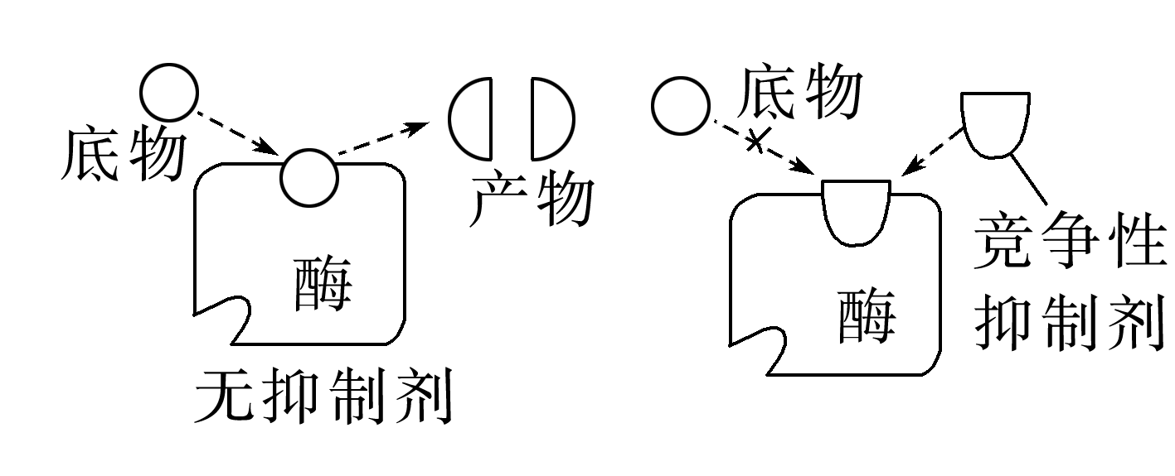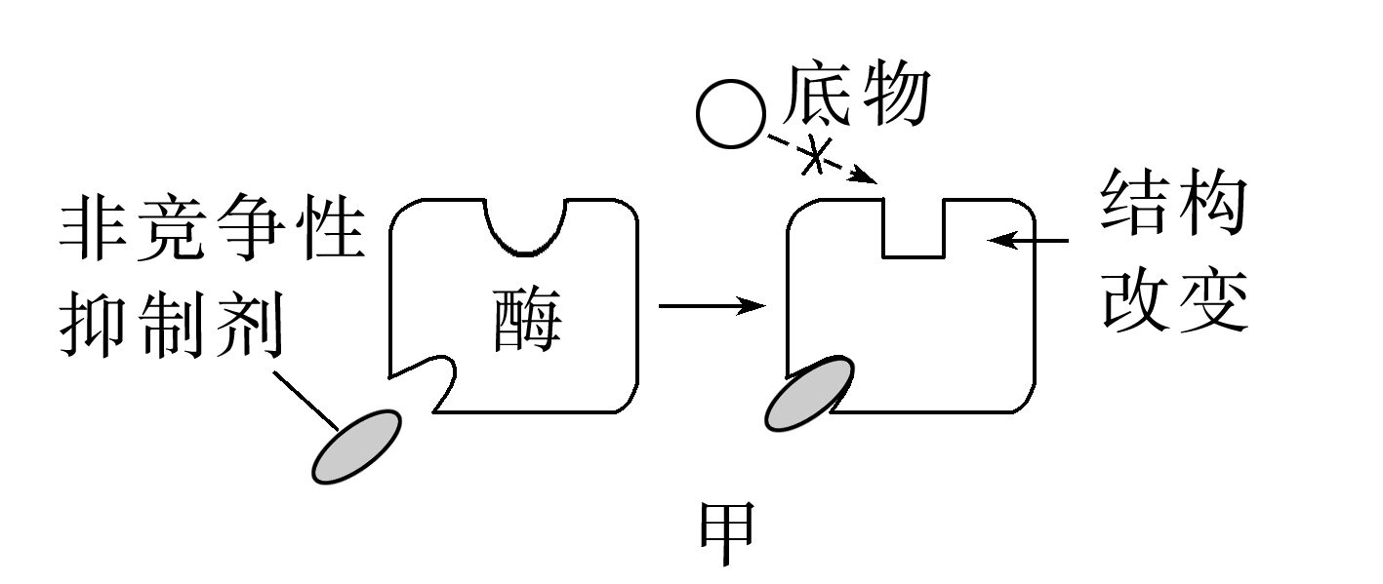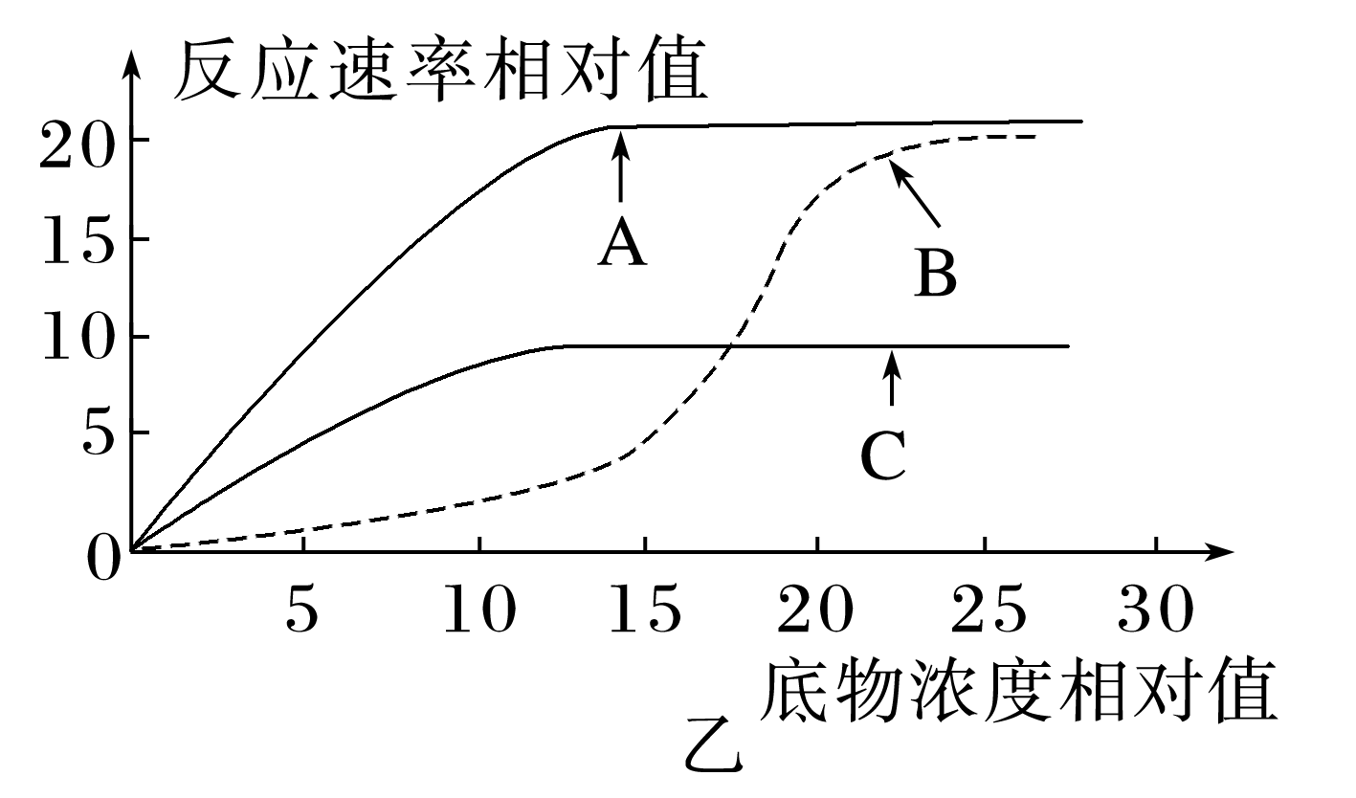

A．图甲中非竞争性抑制剂降低酶活性的机理与低温对酶活性抑制的机理不同

B．根据图甲可推知，竞争性抑制剂与底物具有类似结构而与底物竞争酶的活性位点

C．图乙中底物浓度相对值小于10时，限制曲线A酶促反应速率的主要因素是底物浓度

D．图乙中曲线B和曲线C分别是在酶中添加了非竞争性抑制剂和竞争性抑制剂的结果

6．某课外活动小组用淀粉酶探究pH对酶活性的影响，得到如图所示的实验结果，请回答相关问题：

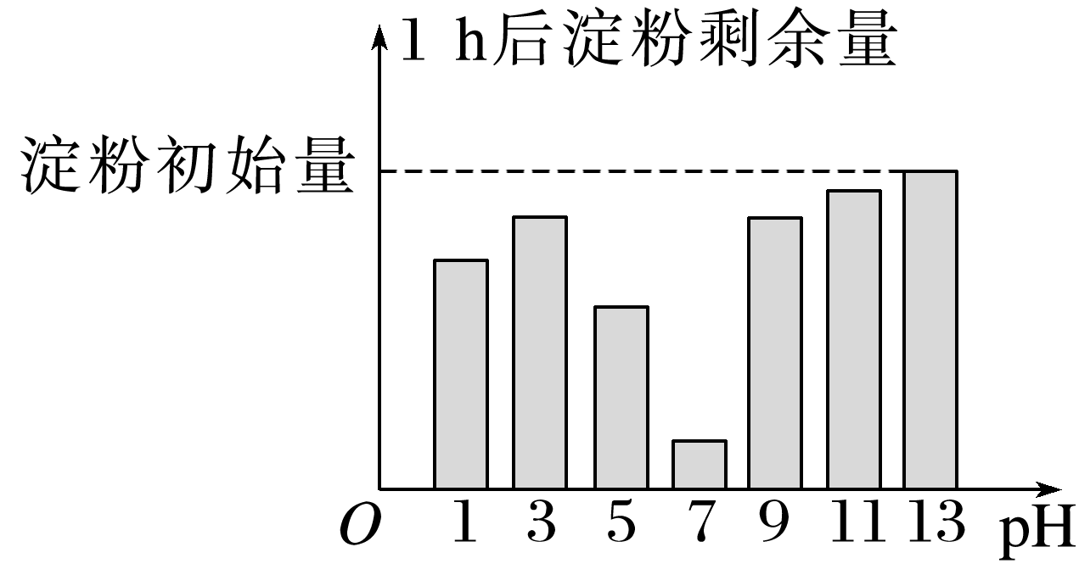

(1)酶活性是指____________________________，该实验的自变量是________，以________________作为检测因变量的指标。

(2)如图所示的实验结果与预期不符，于是活动小组又进行__________(填“对照”“对比”或“重复”)实验，得到与此图无显著差异的结果。查阅资料后发现，盐酸能催化淀粉水解。因此推测，该实验中淀粉可能是在________和__________的作用下分解的。pH为3条件下的酶活性__________(填“小于”“等于”或“大于”)pH为9条件下的酶活性，原因是________________________________________________________________________________

_______________________________________________________________________________。

(3)在常温、常压下，与盐酸相比，淀粉酶降低反应活化能的作用更显著，判断依据是_______________________________________________________________________________。答案：例1



答案　C

解析　在最适温度下酶的活性最高，温度偏高或偏低，酶的活性都会明显降低，即*B*点会向左下方移动，A错误；在*B*点增加酶的浓度，反应速率加快，B错误；从题图看出，在*C*点提高反应物浓度，反应速率不再加快，但产物的量还会增加，D错误。

例2



答案　B

解析　在一定条件下，酶在最适温度或pH时活性最大，高于或低于最适温度或pH，酶的活性都会下降，据此结合题意与图示分析可知，若*a*、*b*、*c*表示温度或pH，则在低于最适温度或pH的范围内，*a*＞*b*＞*c*，但在高于最适温度或pH的范围内，*c*>*b*>*a*，A、C、D错误；在底物充足，其他条件固定、适宜的情况下，酶促反应速率与酶浓度成正比，若*a*、*b*、*c*表示酶的浓度，则*a*＞*b*＞*c*，B正确。



1.

答案　C

解析　在生物化学反应中，与无机催化剂相比，酶具有高效性，但是两者的催化作用都不会改变化学反应的平衡点，所以a值不会减小，b值会增大，A错误；4滴肝脏研磨液中过氧化氢酶的量大于2滴肝脏研磨液中过氧化氢酶的量，因此滴加4滴肝脏研磨液，反应体系中过氧化氢酶的浓度增加，a值不变，b值减小，B错误；37 ℃接近人体正常体温，是酶的最适温度，催化效率是最高的，所用时间会减少，故b值减小，C正确；底物的量增加时，产物的量和时间都会有所增加，故a和b的值都增大，D错误。

2.

答案　A

解析　在不同pH条件下，酶的最适温度不变，据图可知，酶的最适温度为*M*，但是该实验的组别太少，无法得出最适pH为8的结论，A错误。

3．

答案　D

解析　在酶量增加一倍时，最大反应速率也增加一倍，可以用图1表示，A正确；图2虚线表示反应速率增加而快速达到平衡，可以表示酶浓度增加或换用了催化效率更高的催化剂，B、C正确；图3可以表示随反应时间的延长，底物逐渐消耗、生成物量逐渐增加，导致反应速率越来越慢，D错误。

4．

答案　D

解析　实验结果表明在三组设定的温度中40 ℃时该酶活性最高，但不能说明该酶的最适温度是40 ℃，A错误；实验过程中pH是无关变量，必须保持相同且适宜，pH变化会对实验产生影响，B错误；20 ℃条件下，*t*3时温度提高10 ℃，产物浓度不再增加，因为此时反应物已经消耗完，C错误；60 ℃条件下，酶已经失活，*t*2时增加底物的量不会改变产物浓度，D正确。

5．

答案　D

解析　非竞争性抑制剂与酶活性位点以外的其他位点结合，通过改变酶的空间结构使酶的活性受到抑制，但低温只是抑制酶的活性，在低温下酶的空间结构没有改变，A正确；竞争性抑制剂和底物能够争夺酶的同一活性部位，说明竞争性抑制剂与底物可能具有类似结构，B正确；底物浓度相对值小于10时，曲线A中的酶促反应速率随着底物浓度增加而增加，表明此时底物浓度是限制曲线A酶促反应速率的主要因素，C正确；加入竞争性抑制剂后酶对底物的结合机会降低，但升高底物浓度后催化反应速率又升高，可知曲线B是加入了竞争性抑制剂的结果；加入非竞争性抑制剂后酶的催化反应速率降低，增大底物浓度反应速率上升不明显，说明曲线C是加入了非竞争性抑制剂的结果，D错误。

6．

答案　(1)酶催化特定化学反应的能力　pH　1 h后淀粉剩余量　(2)重复　淀粉酶　盐酸　小于　pH为3的条件下，有盐酸催化淀粉水解干扰实验结果　(3)1 h后，pH为7的条件下淀粉的剩余量小于pH为1条件下淀粉的剩余量

解析　(1)酶活性是指酶催化特定化学反应的能力，据图示可知，横坐标为不同的pH，纵坐标为1 h后淀粉剩余量，故该实验的自变量是pH的不同，因变量是1 h后淀粉剩余量。(3)比较pH为1和pH为7的实验结果可知，pH为7的条件下淀粉的剩余量小于pH为1条件下淀粉的剩余量，故说明与盐酸相比，淀粉酶降低反应活化能的作用更显著。